

**«КАК НАУЧИТЬ РЕБЕНКА ДРУЖИТЬ. СОВЕТЫ РОДИТЕЛЯМ»**

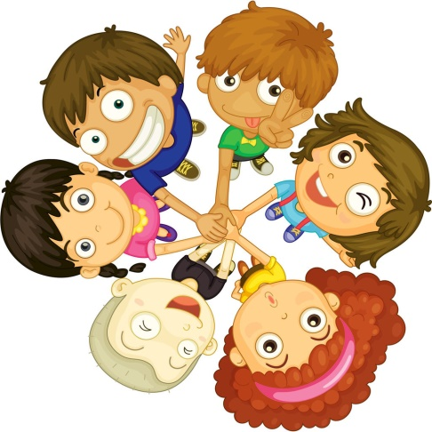Отправляя ребенка в детский сад, мы рассчитываем, что там он научится дружить, контактировать с новыми людьми, нести ответственность перед другими за свои поступки.

Однако это не всегда происходит так быстро, как мы ожидаем, ведь не все дети одинаково легко идут на контакт и находят место в своей социальной группе.

К счастью, в данной ситуации родители могут во многом помочь своему ребенку

**РАЗВИВАЕМ УВЕРЕННОСТЬ В СЕБЕ**



Уверенность ребенка в себе играет серьезную роль в формировании отношений в новом коллективе. Ребенок, который знает, что он любим, мир вокруг него безопасен, и к его мнению прислушиваются, не будет испытывать серьезных проблем в общении. Если кто-то и откажется с ним дружить, он легко найдет себе место в другой компании. Чтобы укреплять в ребенке чувство уверенности, относитесь к нему, как к личности, уважайте его решения, учите быть самостоятельным.

**УЧИМ ЗНАКОМИТЬСЯ**

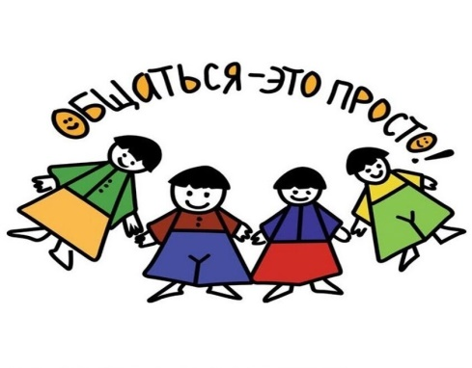Ребенку будет гораздо проще наладить контакт с новыми знакомыми, если он будет знать фразы, с которых начинается знакомство. Ребенок быстрее вольется в игру, если сможет сказать: «Привет, меня зовут Олег, можно с вами поиграть?» Учите ребенка самым простым фразам: «Здравствуйте!», «Спасибо!», «Как тебя зовут?», «Можно ли мне поиграть твоей машинкой?». Если ребенок стесняется других детей, попробуйте Дома поиграть в такую игру: возьмите любимые игрушки и воспроизведите возможные ситуации знакомства.

Обсуждайте варианты поведения с другими детьми еще до того, как отведете ребенка в детский сад. Например, придя домой с детской площадки, вы можете обсудить со своим малышом поведение других детей, ситуации, которые возникали, и варианты выхода из них.

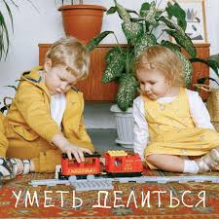**УМЕНИЕ ДЕЛИТЬСЯ**

Учите ребенка делиться и меняться игрушками с другими детьми. Именно так ребенок учится слышать своего собеседника, учитывать его интересы, вести переговоры. Он должен научиться этому еще до того, как пойдет в сад.

**УЧИМ РАЗРЕШАТЬ КОНФЛИКТЫ**

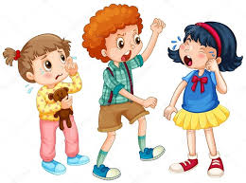Даже самому мирному ребенку не избежать конфликтных ситуаций со сверстниками. Между сверстниками нередко возникают споры, столкновения интересов, драки. При этом ребенок должен уметь уверенно высказать свое мнение, сказать «мне не нравится», «я не хочу делать этого» или просто «нет», если его уговаривают совершить что-то, что ему не нравится или запрещено. Только не учите ребенка обзываться и драться. Он должен уметь Доказывать свою правоту другим способом.

**ДАЙТЕ РЕБЕНКУ «ТАЙНОЕ ЗНАНИЕ»**

Не учите ребенка «покупать» дружбу за угощения или интересные игрушки. Иногда это конечно помогает установить контакт с другими детьми, однако может случиться и так, что с вашей дочкой будут дружить только до тех пор, пока она дает играть своей красивой куклой. Лучше научите ребенка что-то делать хорошо своими руками: складывать фигурки из бумаги, делать бусы из шелестящих конфетных оберток. Тогда дети сами захотят дружить с вашим ребенком, чтобы поучаствовать в интересном процессе и научиться делать что-то новое.

**ОПТИМИСТИЧНЫЙ НАСТРОЙ ВСЕГДА ПОМОЖЕТ РЕБЕНКУ БЫСТРЕЕ ЗАВЕСТИ ДРУЗЕЙ. НУЖНО С ДЕТСТВА УЧИТЬ РЕБЕНКА МЫСЛИТЬ ПОЗИТИВНО И ВИДЕТЬ ПОЛОЖИТЕЛЬНЫЕ СТОРОНЫ В ЛЮБОЙ СИТУАЦИИ.**